**PERTEMUAN 5, ONLINE 4**

**VARIANS DAN KONTROL DALAM PENELITIAN EKSPERIMENTAL**

**Sumber:**

**Seniati, L., Yulianto, A., & Setiadi, B.N. (2015). Psikologi Eksperimen. Jakarta: PT. Indeks.**

Untuk menjawab masalah penelitian atau menguji hipotesis pada penelitian eksperimental, peneliti menggunakan perhitungan statistik untuk membandingkan kelompok-kelompok yang mendapat perlakuan berbeda. Perhitungan statistik yang digunakan adalah kecenderungan tengah (*central tendency*) seperti nilai rata-rata (*mean*), nilai median, atau nilai modus dan varians. Kali ini kecenderungan tengah yang paling sering digunakan adalah nilai ratarata (mean). Nilai rata-rata diperlukan karena nilai ini merupakan nilai yang dapat mewakili sejumlah nilai yang ada dalam satu kelompok tertentu. Dengan demikian bila kita ingin membandingkan mana dari dua kelompok memiliki nilai matematika yang lebih tinggi, maka dengan menggunakan nilai rata-rata dari masing-masing kelompok pada tes matematika yang sama, kita dapat menentukan kelompok mana memiliki nilai rata-rata lebih kecil/besar.

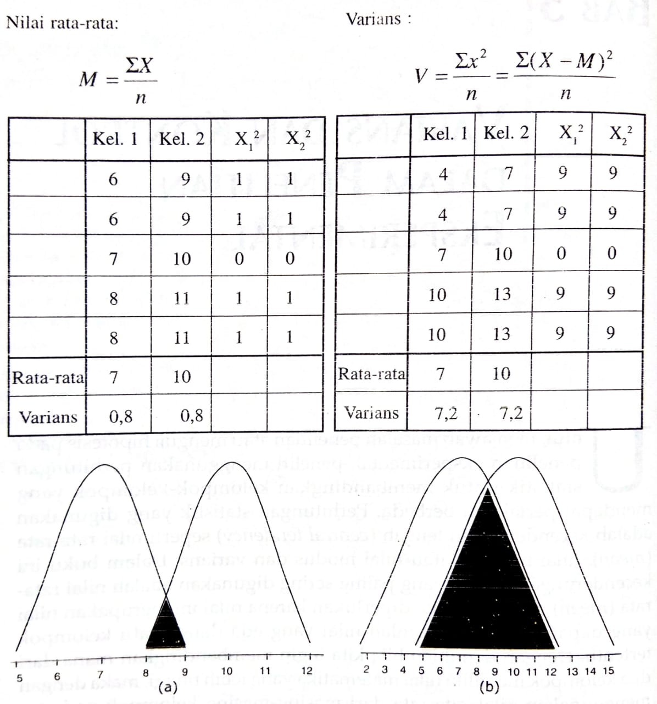 Salah satu kegunaan varians adalah untuk menentukan apakah perbedaan antara nilai rata-rata kelompok yang dibandingkan signifikan atau tidak. Sebagai ilustrasi lihatlah contoh berikut. Dengan menggunakan rumus:

Walaupun nilai rata-rata kelompok 1 dan 2 pada contoh **a** sama dengan contoh **b**, perbedaan kedua kelompok pada contoh **a** signifikan sedangkan pada contoh **b** tidak signifikan. Mengapa demikian? Penyebabnya adalah karena pada contoh **a** varians dari masing-masing kelompok kecil sedangkan varians pada contoh **b** lebih besar. Hal ini akan menjadi lebih jelas dilihat dari rumus uji-F (*F* *test*) untuk sampel bebas.

*F*=

Untuk contoh a diperoleh nilai F sebesar 0,738 (2,25 / 3,05), sedangkan untuk contoh **b** diperoleh nilai F sebesar 0,047 (4,45 / 94,5). Karena varians gabungan dari kelompok 1 dan 2 merupakan bilangan pembagi, maka makin kecil varians, nilai F makin besar, dan perbedaan semakin signifikan.

**VARIANS**

Varians adalah salah satu pengukuran penyebaran sejumlah skor yang menunjukkan berapa jauh skor tersebut menyebar dan berapa besar derajat perbedaan antara satu skor dengan skor lainnya. Konsep ini tidak mudah dimengerti bila digunakan untuk menggambarkan variabilitas. Hal ini karena varians merupakan ratarata dari penyimpangan kuadrat (). Oleh karena itu untuk menggambarkan variabilitas lebih sering digunakan penyimpangan baku (s) yang merupakan akar dari varians.

Dalam suatu penelitian eksperimental, varians yang merupakan obyek penelitian adalah varians VT.

**Beberapa Jenis Varians**

Keseluruhan variasi dari skor-skor VT suatu penelitian disebut sebagai Varians Total, yang diperoleh dengan rumus:

VT=

Secara umum ada dua pengelompokan yang sering dijumpai dalam penelitian eksperimental yaitu:

* Varians total yang merupakan penjumlahan dari varians sistematik dan varians non-sistematik.

**Varians sistematik** adalah bagian dari varians total yang berasal dari variasi skor VT yang disebabkan oleh variabel yang diketahui peneliti. Variabel tersebut dapat merupakan variabel yang dimanipulasi. Variabel jenis kedua ini disebut variabel sekunder.

**Varians non-sistematik** adalah bagian dari varians total yang berasal dari variasi skor VT yang disebabkan oleh faktor-faktor yang tidak diketahui peneliti sehingga pengaruhnya tidak dapat dikontrol dan dianggap random (terjadi secara kebetulan). Sering juga disebut sebagai varians error.

* Varians total yang merupakan penjumlahan dari varians antar kelompok dan varians dalam kelompok.

**Varians antar kelompok** adalah bagian dari varians total yang berasal dari variasi skor VT yang disebabkan oleh manipulasi yang dilakukan peneliti. Bila dikaitkan dengan uraian di atas, maka varians antar kelompok termasuk dalam kategori varians sistematik.

**Varians dalam kelompok** adalah bagian dari varians total yang berasal dari variasi skor VT yang tidak disebabkan oleh variabel yang dimanipulasi oleh peneliti (VB). Bila dikaitkan dengan uraian di atas, maka dapat dikatakan bahwa varians non-sistematik atau varians kesalahan (error) merupakan bagian dari varians dalarn kelempok. Variabel sekunder yang sumbangannya tidak dapat diukur atau dikontrol oleh peneliti juga merupakan bagian dari varians dalam kelompok.

**Contoh:**

Penelitian eksperimental untuk melihat pengaruh self instructional training (SIT) terhadap *seIf-efficacy* guru sejarah dalam mengajar. Para Guru pada KE mendapat paket SIT selama waktu tertentu dengan jumlah Reni yang tertentu pula, sedangkan para guru dalam KK mendapatkan kegiatan tertentu yang tidak bersifat training (placebo), dengan jangka waktu yang sama dengan KE. Berdasarkan selisih skor *pretest* dan *posttest* (*gain score*) pada kedua kelompok ditemukan bahwa gain score KE lebih tinggi secara signifikan dari pada gain *score* KK. *Score* yang didapat seorang guru dalam test dapat dipengaruhi oleh kemampuan sebelumnya, kondisi fisik saat itu dan lain sebagainya. Namun karena telah dilakukan randomisasi dalam penempatan guru ke KE dan KK, konstansi untuk ruangan dan soal tes, maka dapat dianggap bahwa variabel-variabel sekunder tersebut telah dikontrol sehingga perbedaan gain score yang terjadi sungguh-sungguh hanya karena perbedaan pemberian training tersebut. Dalam hal ini varians yang disebabkan oleh pemberian SIT pada KE adalah varians antar kelompok, sedangkan varians sisa (VT VAK) adalah varians dalam kelompok (VDK).

**VARIANS DALAM PENELITIAN EKSPERIMENTAL**

Suatu penelitian eksperimental bertujuan untuk menganalisis varians total (VT) dari VT untuk menentukan berapa besar dari VT tersebut yang berasal dari manipulasi (VAK) dan apakah VAK tersebut signifikan atau tidak. Untuk itu rumus yang digunakan adalah:

*F*=

dimana makin besar nilai F, makin besar kemungkinan bahwa pengaruh dari VB terhadap VT signifikan.

Dalam hal ini ada dua macam nilai rata-rata yaitu nilai rata-rata tiap kelompok (mean kelompok) dan nilai rata-rata gabungan seluruh skor (*grand mean*). Secara konseptual dapat dikatakan bahwa:

* Sumber varians total (VT) berasal dari penyimpangan kuadrat (x2) masing-masing skor dan nilai rata-rata gabungan seluruh skor (*grand mean*).
* Sumber varians antar kelompok (VAK) berasal dari penyimpangan kuadrat (x2) nilai rata-rata kelompok (*mean* kelompok) dan nilai rata-rata gabungan seluruh skor (*grand mean*).
* Sumber varians dalam kelompok (VDK) berasal dari penyimpangan kuadrat (x2) masing-masing skor dan nilai rata-rata kelompok (*mean* kelompok).

Dengan demikian, bila perbedaan antara nilai rata-rata KE dan KK kecil, maka penyimpangan kuadrat (x2) nilai rata-rata kelompok (XKE dan XKK) dan nilai rata-rata gabungan seluruh skor (*grand mean*) juga kecil dan sebagai konsekuensinya varians antar kelompok (VAK) juga kecil. Dengan menggunakan rumus F di atas, nilai VAK yang kecil akan menghasilkan nilai F yang kecil pula. Artinya, tidak ada perbedaan signifikan antara KE dan KK. Sebaliknya, bila perbedaan antara nilai rata-rata KE (XKE) dan KK (XKK) besar, maka penyimpangan kuadrat (x2) nilai rata-rata kelompok (XKE dan XKK) dan nilai rata-rata gabungan seluruh skor (*grand mean*) juga besar. Sebagai konsekuensinya varians antar kelompok (VAK) besar sehingga nilai F juga besar.

**ilustrasi untuk menghitung ketiga jenis varians dapat dilihat pada contoh berikut**

Seorang peneliti hendak mengetahui efektivitas pemberian instruksi terhadap kecepatan menggambar grafik dengan menggunakan komputer pada anak laki-laki berusia 10 tahun. Untuk itu peneliti menggunakan 8 orang anak yang secara random dimasukkan ke dalam KE (mendapat instruksi) dan ke dalam KK (mendapat pelatihan mengingat). Berikut ini adalah skor ke 8 anak pada penelitian tersebut.

|  |  |  |
| --- | --- | --- |
| **NO** | **KK** | **KE** |
| 1 | 11 | 5 |
| 2 | 10 | 4 |
| 3 | 8 | 2 |
| 4 | 7 | 1 |

Penghitungan Varians total

|  |  |  |  |
| --- | --- | --- | --- |
|  | X | x | x |
|  | 11 | 5 | 25 |
|  | 10 | 4 | 16 |
|  | 8 | 2 | 4 |
|  | 7 | 1 | 1 |
|  | 5 | -1 | 1 |
|  | 4 | -2 | 4 |
|  | 2 | -4 | 16 |
|  | 1 | -5 | 25 |
| Grand Mean | 6 |  |  |
|  |  |  | 92 |

VT=

Perhitungan Varians Antar Kelompok

|  |  |  |  |
| --- | --- | --- | --- |
|  | Xg | x | x2 |
|  | 9 | 3 | 9 |
|  | 3 | -3 | 9 |
| Grand Mean | 6 |  |  |
|  |  |  | 18 |

VAK=

Perhitungan Varians Dalam Kelompok

|  |  |
| --- | --- |
| KE | KK |

|  |  |  |
| --- | --- | --- |
| X | x | x2 |
| 5 | 2 | 4 |
| 4 | 1 | 1 |
| 2 | -1 | 1 |
| 1 | -2 | 4 |
| 3 |  |  |
|  |  | 10 |

|  |  |  |  |
| --- | --- | --- | --- |
|  | X | x | x2 |
|  | 11 | 2 | 4 |
|  | 10 | 1 | 1 |
|  | 8 | -1 | 1 |
|  | 7 | -2 | 4 |
| Mean | 9 |  |  |
|  |  |  | 10 |

KE: ==2,5 KK: ==2,5

varians dalam kelompok (VDK) adalah rata-rata VKE dan VKK yaitu: (2, 5+2, 5)/2= 2, 5

Dari perhitungan ketiga jenis varians dengan menggunakan sumber variansnya masing-masing dapat ditunjukkan bahwa: VT = VAK + VDK yaitu: 11,5 = 9 + 2,5.

Dengan menggunakan rumus F di atas diperoleh nilai

*F*===3,6

Dari perhitungan di atas terlihat bahwa ada dua cara yang dapat ditempuh untuk memperbesar nilai F, yaitu dengan memperbesar nilai VAK atau memperkecil nilai VDK

Untuk mencapai tujuan ini, dalam penelitian eksperimental dikenal prinsip ***maksminkon***, yaitu:

* Maksimalkan varians eksperimental atau varians antar kelompok dengan merancang, merencanakan, dan melaksanakan penelitian sedemikian rupa sehingga kondisi eksperimen sangat berbeda satu dengan lain.
* Minimalkan varians kesalahan atau varians dalam kelompok dengan cara: (a) mengurangi kesalahan pengukuran dengan melakukan kontrol terhadap kondisi eksperimen dan (b) meningkatkan reliabilitas alat ukur.
* Kontrol dilakukan terhadap variabel sekunder (VS) yang mungkin berpengaruh terhadap VT.

Kontrol terhadap variabel sekunder ini secara tidak langsung juga memperkecil varians dalam kelompok.

**KONTROL**

Penelitian eksperimental memiliki kontrol yang paling kuat. Dalam konteks ini, kontrol berarti peneliti dapat memunculkan atau tidak memunculkan apa yang diinginkannya dalam melaksanakan penelitian. Kontrol peneliti dalam sebuah penelitian eksperimental menyangkut dua variabel, yaitu VB dan VS.

Manipulasi terhadap variabel bebas (VB) merupakan ciri khas dari penelitian eksperimental yang tidak dapat dilakukan pada penelitian jenis lainnya. Dalam konteks ini kontrol terhadap VB sebenarnya merupakan manipulasi yang dilakukan peneliti terhadap VB sedemikian rupa sehingga perbedaan kondisi antara KB dan KK semaksimal mungkin (prinsip pertama dari **maksminkon**).

Kontrol terhadap VS dilakukan untuk lebih memperjelas adanya hubungan sebab akibat antara VB dan VT. VS yang tidak dikontrol dapat mempengaruhi VT ataupun berinteraksi dengan VB dan secara bersama mempengaruhi VT. Dengan kata lain, semakin dapat peneliti melakukan kontrol terhadap VS, semakin kuat kesimpulan yang dapat diambil tentang hubungan sebab akibat antara VB dan VT.

Kontrol terhadap VS merupakan penerapan dari prinsip **maksminkon** yang ketiga. Kontrol VS pada penelitian eksperimental jauh lebih kuat dibandingkan jenis penelitian lain. Namun, dibandingkan dengan penelitian eksperimental laboratorium, kontrol terhadap VS pada penelitian eksperimental lapangan relatif lebih lemah karena VS pada penelitian eksperimental lapangan jauh lebih banyak yang tidak dapat dikontrol secara ketat.

Satu-satunya variabel yang tidak dikontrol dalam penelitian eksperimental adalah VT karena variabel inilah yang merupakan variabel yang ingin dijelaskan oleh peneliti dengan melakukan manipulasi terhadap VB dan melakukan kontrol terhadap VS.

**Teknik kontrol terhadap variabel sekunder**

Kontrol terhadap VS berarti menghilangkan pengaruh VS dari VT. Kontrol ini dapat dilakukan dengan berbagai cara. Sebuah VS dapat dikontrol dengan teknik tertentu pada suatu penelitian eksperimental, namun pada penelitian eksperimental yang lain VS yang sama mungkin saja dikontrol dengan teknik yang berbeda.

Secara umum ada enam teknik kontrol VS dalam penelitian eksperimental, yaitu: randomisasi, eliminasi, konstansi, VS dijadikan VB kedua, kontrol statistik, dan counterbalancing.

**Randomisasi**

Randomisasi atau *random assignment* adalah prosedur memasukkan secara acak subjek pada sampel penelitian ke dalam setiap kelompok penelitian (dalam hal ini KK dan KE) sehingga KK dan KE dapat diasumsikan setara sebelum manipulasi dilakukan.

KK

KK

Gambar 5.1. Proses randomisasi

randomisasi

SAMPLE

KE

KE

Randomisasi merupakan teknik yang umumnya digunakan untuk mengkontrol VS yang sudah ada pada subjek sebelum penelitian dilakukan seperti misalnya inteligensi, motivasi, minat, dan jenis kelamin. Dengan memasukkan subjek secara acak ke dalam KE dan KK maka secara statistik dapat diasumsikan bahwa sebelum manipulasi ilakukan KE dan KK setara dalam variabel-variabel sekunder yang ingin dikontrol. Dengan demikian, bila terjadi perbedaan antara KB dan KK setelah manipulasi, maka peneliti lebih dapat memastikan bahwa perbedaan tersebut disebabkan oleh hasil manipulasi dan bukan disebabkan oleh VS yang telah dikontrol. Mengingat bahwa randomisasi ini bukan merupakan prosedur yang sulit dilakukan, maka randomisasi mutlak perlu diusahakan dalam setiap penelitian eksperimental berdesain between-subject.

Randomisasi atau *random assignment* tidak sama dengan *random sampling* karena istilah pertama dikaitkan dengan cara pemasukan sampel ke dalam kelompok-kelompok yang akan diteliti sedangkan istilah kedua berkaitan dengan cara pengambilan sampel agar dapat mewakili populasi.

**Eliminasi**

Teknik kontrol dengan meniadakan VS ini disebut sebagai eliminasi. Misalnya, pada penelitian mengenai pengaruh musik klasik terhadap ingatan, kebisingan dapat dikontrol dengan eliminasi, yaitu dengan menggunakan ruang kedap suara. Teknik kontrol ini dapat digunakan pada penelitian eksperimental berdesain *between subject* maupun *within-subject.*

Tidak semua VS dapat dikontrol dengan eliminasi karena tidak semua VS dapat dihilangkan (misalnya, karakteristik individu seperti: motivasi, inteligensi, status sosial ekonomi, dan lain-lain) atau VS dari luar subjek dimana tidak mungkin diciptakan situasi tanpa adanya VS (misalnya, suhu; tidak mungkin diciptakan sebuah ruangan tanpa suhu). Oleh karena itu teknik kontrol eliminasi sendiri terbatas penggunaannya. Teknik ini lebih mungkin dilakukan pada penelitian eksperimental laboratorium dibandingkan penelitian eksperimental lapangan.

**Konstansi**

Teknik konstansi disebut juga teknik *balancing* (McGuigan, 1990). Teknik konstansi sebagai salah satu teknik kontrol digunakan untuk menghilangkan pengaruh VS terhadap VT, tetapi tidak berarti VS tersebut tidak ada dalam penelitian. Teknik kontrol ini dapat dilakukan pada penelitian eksperimental berdesain between-subject maupun berdesain within-subject.

**Konstansi kondisi**

Agar perbedaan VT pada KE dan KK bukan disebabkan oleh perbedaan kondisi (selain VB) maka kondisi pada kedua kelompok tersebut haruslah sama. Misalnya, setelah pemberian metode pengajaran pada kelompok siswa yang berbeda, kelompok siswa yang diberikan metode belajar ceramah memiliki nilai raport yang lebih tinggi dibandingkan kelompok siswa yang diberikan metode belajar diskusi. Setelah penelitian dilakukan, disadari bahwa suhu ruang kelas pada metode belajar ceramah lebih dingin dibandingkan metode belajar diskusi. Dengan demikian, tidak dapat disimpulkan metode belajar ceramah lebih efektif dibandingkan metode belajar diskusi dalam meningkatkan prestasi siswa, karena adanya perbedaan suhu pada kedua ruang kelas. Karena itu, jika penelitian serupa akan dilakukan kembali, maka suhu ruangan pada kedua kelas, sebagai VS, harus disamakan agar tidak mempengaruhi prestasi belajar siswa sebagai VT.

Teknik konstansi dapat digunakan apabila teknik eliminasi tidak dapat dilakukan. Misalnya bila tidak mungkin didapatkan ruangan kedap suara untuk menghilangkan kebisingan. Karena itu untuk menyetarakan kondisi, ruangan yang digunakan pada setiap kelompok diberikan kebisingan yang sama. Walaupun dalam kondisi ini kebisingan sebagai VS ada dalam penelitian dan dapat mempengaruhi VT, namun karena Sama-sama terjadi pada setiap kelompok (konstan) maka dapat dianggap pengaruh SV sudah dihilangkan.

**Konstansi karakteristik subiek**

Konstansi karakteristik subjek dilakukan dengan menyamakan karakteristik subjek penelitian pada KE dan KK. Ada dua teknik untuk mencapai konstansi karakteristik subjek penelitian, yaitu matching dan blocking. Matching dilakukan dengan mengurutkan nilai atau skor dari suatu karakteristik (sebagai VS) untuk setiap subjek, kemudian dibuatkan pasangan berdasarkan urutan tersebut, yaitu pasangan pertama: subjek urutan no.1 dengan subjek no. 2; pasangan kedua: subjek urutan no.3 dengan subjek no. 4, dan seterusnya. Dari setiap pasangan tersebut, secara acak kita masukkan salah satu subjek ke dalam KB dan satu lagi ke dalam KK. Jadi setelah dilakukan matching, dilakukan juga randomisasi ketika memasukkan subjek ke dalam setiap kelompok penelitian untuk mengupayakan kesetaraan pada variabel sekunder lain.

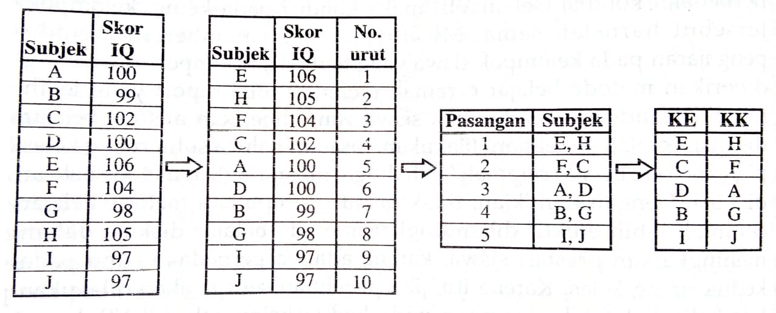 Berikut ini contoh penggunaan teknik matching. Pada penelitian mengenai pengaruh metode pengajaran terhadap prestasi belajar, inteligensi diduga berpengaruh terhadap prestasi. Karena setiap subjek telah diketahui nilai lQ-nya, maka inteligensi dapat dikontrol dengan matching.

Penggunaan teknik *matching* ini hanya dapat dilakukan apabila memenuhi dua syarat. Pertama, apabila besar atau nilai VS setiap subjek sudah atau dapat diketahui oleh peneliti sebelum penelitian dilakukan. Misalnya VS inteligensi; *matching* dapat dilakukan apabila skor tes inteligensi setiap subjek dapat diketahui. Bila tidak dapat diketahui skor IQ setiap subjek, maka *matching* tidak dapat dilakukan. Dengan kata lain, *matching* hanya dapat dilakukan apabila SV merupakan variabel kontinyu yang dapat dibuat dalam bentuk urutan.

Kedua, *matching* hanya dapat dilakukan apabila hanya melibatkan dua kelompok penelitian eksperimental. Bila hanya melibatkan sebuah kelompok subjek atau lebih dari dua kelompok subjek maka matching tidak dapat dilakukan. Bila konstansi dengan matching tidak dapat dilakukan karena tidak dapat memenuhi kedua syarat di atas, maka teknik konstansi lain, yaitu blocking, dapat dilakukan.

Blocking memiliki prosedur konstansi yang berbeda dengan matching. Blocking menyetarakan kelompok penelitian yang terlibat dengan menyamakan jumlah subjek yang memiliki kategori VS yang sama pada setiap kelompok. Blocking tidak membutuhkan skor atau nilai VS dari setiap subjek, melainkan hanya kategorisasi dari VS. Misalnya, inteligensi; bila tidak mempunyai skor IQ setiap subjek, namun kita mengetahui status inteligensi (kurang, rata-rata, cerdas, dan lain-lain) dari para subjek, maka teknik bIocking dapat dilakukan. Selain itu, blocking juga dapat dilakukan terhadap tingkat pendidikan, agama, tingkat sosial ekonomi, atau suku bangsa.

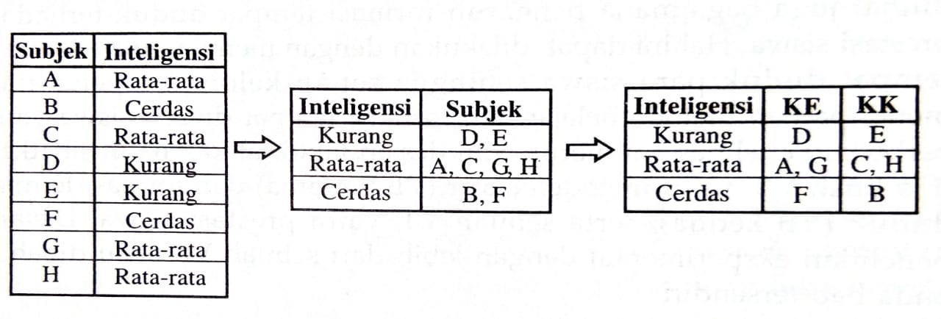 Pada contoh penelitian mengenai pengaruh metode pengajaran terhadap prestasi belajar di atas, peneliti tidak dapat memperoleh nilai IQ setiap subjek, tetapi kategori inteligensi (kurang, rata-rata, dan cerdas) para subjek telah diketahui. Walaupun matching tidak dapat dilakukan, konstansi dapat dilakukan dengan blocking. Sebelum dimasukkan ke dalam KE dan KK, kita perlu mengelompokkan terlebih dahulu siswa yang berinteligensi kurang, berinteligensi rata-rata dan siswa berinteligensi cerdas. Kemu dian dari kelompok siswa yang berinteligensi cerdas, kita masukkan secara acak (randomisasi) masing-masing siswa ke dalam KE dan KK. Demikian juga untuk kelompok siswa yang berinteligensi kurang dan berinteligensi rata-rata. ]adi sama seperti matching, pada prosedur blocking pun dilakukan randomisasi untuk mengupayakan kesetaraan pada variabel sekunder lain. Berikut contoh penggunaan teknik blocking.

Secara umum, *blocking* memiliki kelebihan dibandingkan dengan matching. Pertama, blocking dapat dilakukan apabila hanya diketahui penggolongan dari VS setiap subjek, sehingga tidak diperlukan skor VS. Selain ilu, penerapan blocking lebih luas dibandingkan matching karena tidak semua VS merupakan variabel kontinu. Seringkali juga variabel kontinu diubah kedalam variabel kategori. Misalnya saja, skor IQ diubah dalam kategori kurang, rata-rata, dan cerdas dengan rentang skor tertentu. Dengan demikian, VS yang berupa variabel kontinyu dapat dikontrol dengan *matching* atau *blocking*, sedangkan VS berupa variabel kategori hanya dapat dikontrol dengan *blocking*. Kedua, karena tidak melibatkan pasangan subjek seperti matching, maka blocking dapat digunakan pada penelitian eksperimental dengan 2 kelompok atau lebih.

**Variabel sekunder dijadikan varibel bebas kedua**

Seringkali sebuah VS tidak mungkin dapat dihilangkan atau bahkan peneliti memang ingin melihat pengaruh VS terhadap VT, selain pengaruh dari VB. Untuk itu, VS dapat dimasukkan ke dalam penelitian dan menjadi VB kedua untuk dapat dilihat bersama dengan VB bagaimana pengamhnya terhadap VT. Sama seperti VB pertama, bila akan dijadikan VB kedua maka VS tersebut minimal harus merupakan variabel kategori. Walaupun demikian, VB kedua ini tidak harus dimanipulasi dalam sebuah penelitian eksperimental. Karena itu VS yang dapat dijadikan VB dapat berupa kondisi lingkungan eksternal maupun karakteristik subjek. Teknik kontrol ini hanya dapat digunakan pada penelitian eksperimental berdesain *between-subject*. Teknik kontrol ini memberikan keuntungan dari segi analisis terhadap varians total. Karena VS dijadikan VB kedua, maka varians kesalahan penelitian menjadi berkurang sehingga varians sistematiknya menjadi lebih besar.

Misalnya, penelitian mengenai pengaruh metode belajar terhadap prestasi. Ternyata formasi tempat duduk di kelas diduga juga turut mempengaruhi prestasi siswa. Karena itu selain metode belajar, ingin dilihat juga bagaimana pengaruh formasi tempat duduk terhadap prestasi siswa. Hal ini dapat dilakukan dengan memanipulasi formasi tempat duduk para siswa sehingga setiap kelompok penelitian mendapatkan metode belajar dan formasi tempat duduk siswa yang berbeda. Penelitian ini merupakan desain faktorial karena melibatkan dua buah VB, yaitu metode belajar (VB pertama) dan formasi tempat duduk (VB kedua); serta sebuah VT, yaitu prestasi siswa. Desain penelitian eksperimental dengan lebih dari sebuah VB akan dibahas pada bab tersendiri.

|  |
| --- |
| VB 1: Metode Pengajaran |

|  |  |
| --- | --- |
| **Ceramah** | **Diskusi** |
| KE1 | KE2 |
| KE3 | KE4 |

|  |
| --- |
| **Tradisional** |
| **Berkelompok** |

|  |
| --- |
| VB 2: formasi tempat duduk |

Kontrol statistik

Teknik kontrol ini tidak melibatkan suatu atau beberapa prosedur tertentu. Dalam teknik ini, VS sudah mempengaruhi VB terlebih dahulu kemudian baru dikontrol secara statistik, yaitu dengan mengeluarkan pengaruh VS dari VT dengan menggunakan perhitungan statistik. Rumus statistik yang digunakan adalah analisis kovarians (*analysis of covariance* atau disingkat *ancova*). Syarat dilakukannya kontrol secara statistik adalah VS harus merupakan variabel kontinu dan skor atau nilai VS dari setiap subjek penelitian dapat diketahui.

Kelebihan teknik kontrol statistik adalah dapat dilakukan apabila penelitian eksperimental sudah berjalan atau selesai. Contohnya, penelitian mengenai pengaruh metode pengajaran pengenalan huruf terhadap jumlah huruf yang dapat diingat oleh siswa TK. Setelah penelitian selesai dilakukan, para orang tua siswa mengatakan bahwa anak-anak mereka sudah mengenal beberapa huruf sebelum memasuki TK, namun dengan jumlah yang berbeda-beda. Hal ini tentu saja menjadi sumber VS, namun tidak dapat dikontrol dengan teknik-teknik yang lain, karena penelitian telah dilakukan. Dengan mengumpulkan data tentang berapa huruf yang dapat diingat anak sebelum mengikuti eksperimen, dan menggunakan perhitungan analisis kovarians untuk menghitung besarnya varians yang disebabkan hal tersebut, pengaruh VS ini dapat dikeluarkan dari VT. Mengenai kontrol statistik akan dibahas lebih lanjut pada bab mengenai desain penelitian.

***Counterbalancing***

*Counterbalancing* digunakan untuk mengontrol efek urutan (*sequencing effect*), yang timbul akibat pemberian beberapa perlakuan pada masing-masing subjek penelitian. Teknik kontrol ini hanya digunakan penelitian eksperimental berdesain Within-subject.

*Counterbalancing* digunakan ketika setiap subjek penelitian mendapatkan lebih dari sebuah perlakuan. Dalam *balancing,* setiap subjek penelitian hanya menerima sebuah perlakuan dan VS berada di setiap kelompok penelitian (konstansi).

Apabila subjek penelitian diberikan beberapa perlakuan, urutan perlakuan dapat memberikan pengaruh yang berbeda kepada VT. Misalnya pengaruh warna huruf terhadap ingatan. Ada tiga variasi warna huruf yang dimanipulasi, yaitu merah, biru, dan kuning. Setiap subjek mendapat tiga bacaan, dimana pada setiap bacaan menggunakan warna huruf yang berbeda. Subjek yang diberikan bacaan dengan warna huruf secara berurutan merah-kuning-biru, kemungkinan besar akan memiliki skor tes ingatan yang berbeda dibandingkan apabila diberikan bacaan dengan urutan warna huruf yang berbeda (misalnya, kuning-merah-biru). Untuk mencegah hal ini, maka perlu dilakukan counterbalancing. Secara umum, ada dua teknik counterbalana'ng yang dapat dilakukan, yaitu *intrasubject counterbalancing* dan *intragroup counterbalancing*

***Intrasubject counterbalancing***

Teknik *counterbalancing* ini dilakukan untuk mengontrol *sequencing effect* dengan memberikan setiap subjek perlakuan pada suatu urutan, kemudian diberikan lagi dengan urutan terbalik. Teknik ini dikenal dengan teknik ABBA c*ounterbalancing*. Bila jumlah variasi VB lebih dari dua, misalnya 3 variasi, maka *counterbalancing* dilakukan dengan teknik ABC-CBA, sehingga setiap subjek mendapatkan enam buah perlakuan.

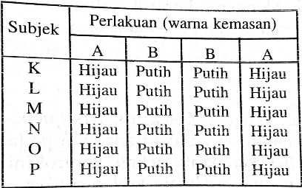 Misalnya, pada penelitian mengenai pengaruh warna kemasan barang terhadap perilaku membeli, warna kemasan divariasikan menjadi warna hijau dan warna putih. Teknik ABBA *counterbalancig* dilakukan dengan memberikan subjek dengan urutan warna kemasan: hijau-putih-putih-hijau.

Kelemahan dari teknik ini adalah bahwa setiap perlakuan diberikan lebih dari sekali pada setiap subjek. Akibatnya waktu yang dibutuhkan untuk melaksanakan penelitian menjadi lebih lama. Untuk mengatasi kelemahan ini, dapat melakukan teknik counterbalancing selanjutnya.

***Intragroup counterbalancing***

Kelemahan dari teknik *intrasubject counterbalancing* dapat diatasi dengan teknik *intragroup counterbalancing*. Teknik ini berusaha untuk mengkontrol *sequencing effect* melalui kelompok, bukan melalui subjek seperti *intrasubject counterbalancing*. Oleh karena itu, teknik *intragroup counterbalancin*g lebih efisien karena urutan perlakuan yang berbeda diberikan kepada kelompok subjek yang berbeda.

Teknik ini menerapkan desain *between-subject* pada desain *Within-subject* karena setiap kelompok mendapatkan urutan perlakuan yang berbeda. Teknik ini lebih efisien dibandingkan teknik sebelumnya, apalagi bila jumlah variasi VB lebih dari dua buah, karena subjek hanya diberikan perlakuan sejumlah variasi VB yang ada.

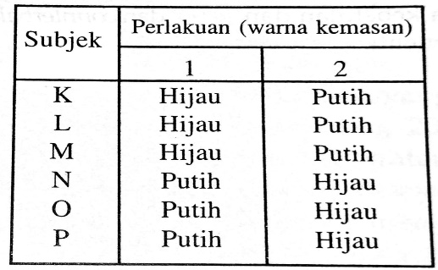 Pada contoh penelitian di atas mengenai pengaruh warna kemasan terhadap perilaku membeli, sequence effect dapat dikontrol dengan memberikan warna kemasan dengan urutan hijau-putih pada sebagian subjek, dan sebagian subjek lagi diberikan warna kemasan dengan urutan putih-hijau.

Cara yang sama seperti di atas dapat dilakukan pada variasi VB yang berjumlah lebih dari dua, dengan cara mengacak urutan perlakuan dan memberikan pada kelompok subjek yang berbeda.

**RINGKASAN**

* Varians adalah salah satu pengukuran penyebaran sejumlah skor yang menunjukkan berapa jauh skor tersebut menyebar dan berapa besar derajat perbedaan antara satu skor dengan skor lainnya.
* Varians antara lain digunakan untuk menentukan apakah nilai rata-rata antara kelompokkelompok penelitian berbeda secara signifikan atau tidak.
* Varians total dapat terdiri dari vanans sistematis dan varians non-sistematis, atau varians antar kelompok dan varians dalam kelompok.
* Varians sistematik adalah varians yang disebabkan oleh variabel yang diketahui peneliti, sedangkan varians Non-Sistematik disebabkan oleh faktor-faktor yang terjadi secara kebetulan dan tidak diketahui peneliti.
* Varians antar kelompok disebabkan oleh manipulasi yang dilakukan peneliti sehingga disebut juga varians sistematik; sedangkan varians dalam kelompok berasal varlabel-variabel yang bukan dimanipulasi oleh peneliti sehingga disebut juga varians non-sistematik.
* Tujuan utama penelitian eksperimental adalah menerapkan prinsip maksminkon yaitu: maksimalkan varians eksperimental atau varians antar kelompok; minimalkan varians kesalahan atau varians dalam kelompok; dan melakukan kontrol dilakukan terhadap variabel-variabel sekunder.
* Teknik-teknik kontrol yang umum digunakan dalam penelitian eksperimental adalah: randomisasi, eliminasi, konstansi, menjadi VS sebagai VB kedua, kontrol statistik, dan counterbalancing.